**به نام خدا**

**عنوان**

نرم افزار آنالیز متن استندآپ کمدی

**استاد**

دکتر پوریا خانزادی

**مسئول پروژه**

معین کشاورز

1403

**فهرست :**

* ساخت و تحلیل عنوان
* فهرست واژگان
* کلاس بندی
* مایند مپینگ
* یوزکیس دیاگرام
* اکتیویتی دیاگرام
* بیان مسئله
* فرایند اصلی درست انجام شدن کار
* جدول انجام فرایند
* پرایمری و فارن کی

ساخت عنوان :

1-تحلیل و بررسی متن استندآپ

2- تحلیل و بررسی متن استندآپ برای تاثیر گذاری بیشتر

3- آنالیز متن استندآپ کمدی

4- سیستم نرم افزاری آنالیز متن استندآپ کمدی

آنالیز کردن به طور کلی یعنی شکستن یک مجموعه به بخش های کوچک برای فهم بهتر آن یا تجزیه و تحلیل کردن.تجزیه به معنای شکستن به بخش های کوچک است.

تجزیه

آنالیز{ } => تاثیر گذاشتن

تحلیل

Vocabulary stand-up comedy

|  |  |  |
| --- | --- | --- |
| معادل اینگلیسی | نوع | واژه |
| Text | اسم | متن |
| Stand-up comedy | اسم | استندآپ کمدی |
| Audience | اسم | مخاطب |
| Location | اسم | مکان اجرا |
| Virtual implementation | اسم | اجرای مجازی |
| Performance in person | اسم | اجرای حضوری |
| Timing | اسم | زمان بندی |
| Performer | اسم | اجرا کننده |
| Genre | اسم | ژانر |
| Writer | اسم | نویسنده |
| Font | اسم | فونت |
| Picture | اسم | تصویر |
| Coloring | اسم | رنگبندی |
| Title | اسم | عنوان |
| Introduction | اسم | مقدمه |
| Segmentation | اسم | بخش بندی |
| High and Low points | اسم | نقاط اوج و فرود |
| Ethics fundamental | اسم | اصول اخلاقی |
| Writing features | اسم | ویژگی های نوشتاری |
| Ending | اسم | پایان بندی |
| Language | اسم | زبان |
| Sentence | اسم | جمله |
| Word | اسم | کلمه |
| Punctuation marks | اسم | علائم نگارشی |
| Year of publication | اسم | سال انتشار |
| Delete | فعل | حذف کردن |
| Edit | فعل | ویرایش کردن |
| Run | فعل | اجرا کردن |
| Watch | فعل | تماشا کردن |
| Analysis | فعل | تحلیل کردن |
| Break down | فعل | تجزیه کردن |
| Video | اسم | ویدیو |
| Improvisation | اسم | بداهه گویی |
| Jokes | اسم | شوخی ها |
| Add | فعل | اضافه کردن |
|  |  |  |
|  |  |  |
|  |  |  |
|  |  |  |
|  |  |  |
|  |  |  |
|  |  |  |
|  |  |  |
|  |  |  |

Classes

|  |  |
| --- | --- |
| Class Stand up comedy | Class Text |
| -Atrributes:  Performer-location-viewer-executive-skills | -Atrributes:  Genre-writer-font-language-reader-color-features of writing |
| -Operation:  Performance-see-laugh | -Operation:  Read-write |

Class Text ID

|  |  |  |  |  |  |  |
| --- | --- | --- | --- | --- | --- | --- |
| Language | Reader | FOW | Writer | Font | Genre | ID |
| Persian | Child | Title | Experienced | With picture | Dark | 1 |
| English | Young | Introduction | Comedians | No picture | Dram | 2 |
| - | Adult | Conclusion | Fans | Coloring | Classic | 3 |
| - | Teenager | High points | Iilustration | - | Action | 4 |

Class stand-up comedy ID

|  |  |  |  |  |
| --- | --- | --- | --- | --- |
| Executive skills | Viewer | Location | Performer | ID |
| Timming | Child | Virtually | Man | 1 |
| Improvisation | Young | Verbal | Woman | 2 |
| Creativity | Adult | Covered place | Child | 3 |
| Main taining lexical boundaries | Teenager | Outdoor | Young | 4 |
| To be effection | Elder | - | Adult | 5 |

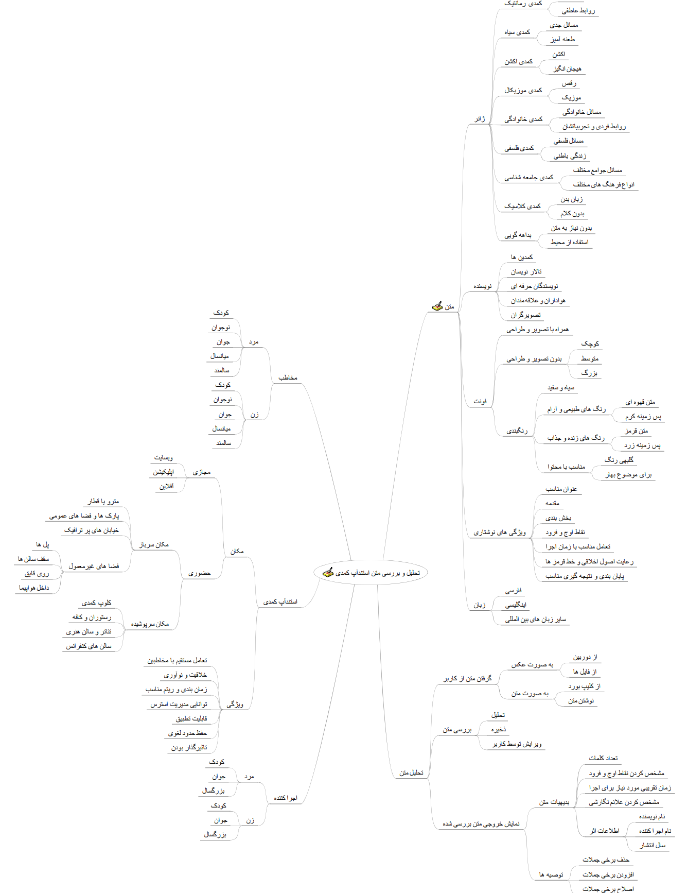

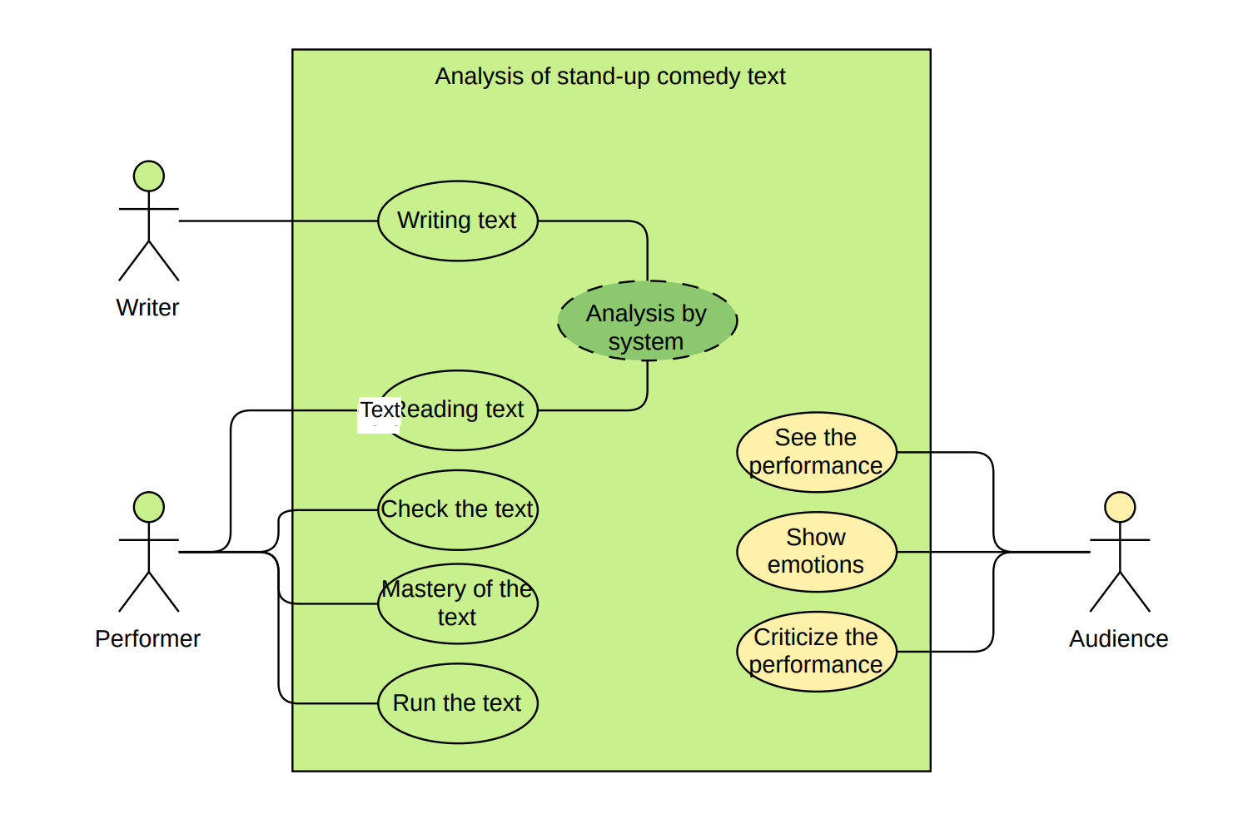

در این دیاگرام نویسنده متنی را می نویسد و وارد سیستم می کند و سپس اجرا کننده خروجی تحلیل را میخواند-بررسی میکند-بر آن تسلط پیدا کرده و آن را اجرا میکند در مرحله بعد بیننده با مشاهده اجرا احساسات خود مانند خنده و شادی را بروز میدهد و در پایان اجرا را نقد میکند.

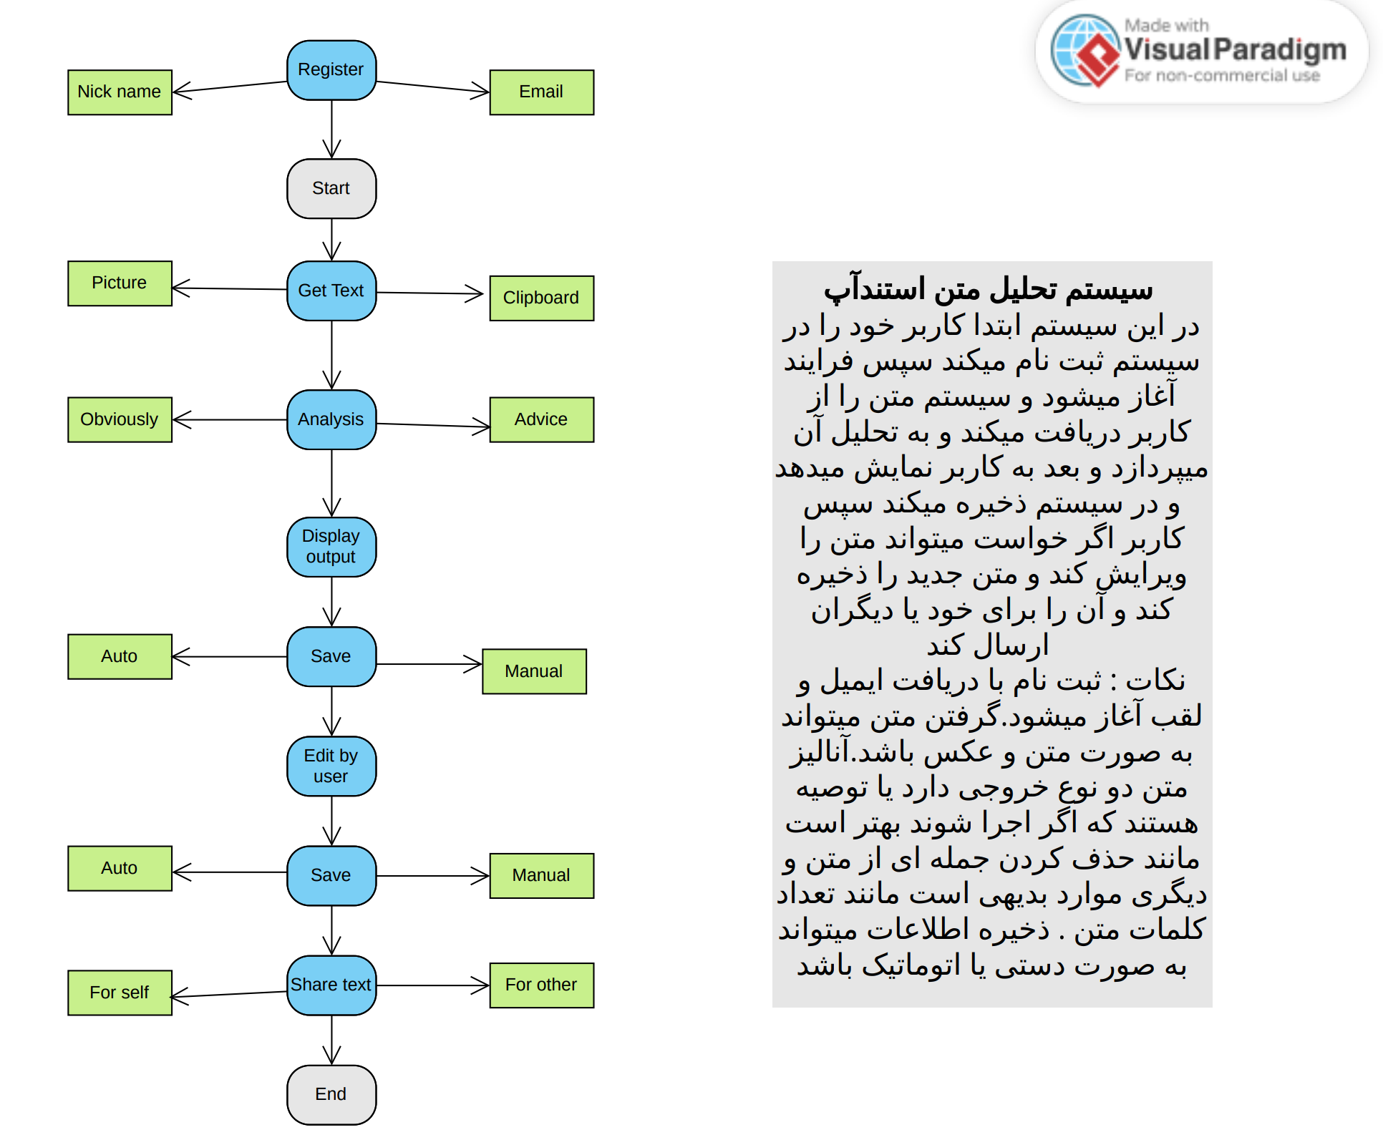

**بیان مسئله :**

سیستمی برای دریافت متن استندآپ کمدی از نویسنده و تحلیل و بررسی آن جهت اجرای بهتر و تحویل متنی با کیفیت بالاتر.

**فرایند اصلی درست انجام شدن کار :**

1. نوشتن متن توسط نویسنده
2. ثبت متن در نرم افزار آنالیز متن
3. نمایش متن آنالیز شده
4. بررسی خروجی نرم افزار توسط اجرا کننده
5. ویرایش متن توسط اجرا کننده
6. آماده سازی محیط اجرا
7. اجرا توسط اجرا کننده در شو استندآپ کمدی
8. لذت بردن و خندیدن و تشویق مخاطبین
9. انتقادات و پیشنهادات مخاطبین

**جدول انجام فرایند :**

**جدول 1**

|  |  |  |  |  |  |  |  |  |  |
| --- | --- | --- | --- | --- | --- | --- | --- | --- | --- |
| فرایند | نوشتن متن توسط نویسنده | ثبت متن در نرم افزار | بررسی متن در نرم افزار | نمایش اطلاعات متن جدید | ذخیره متن | مشاهده توسط اجرا کننده | بررسی توسط اجراکننده | اصلاح توسط اجرا کننده | تسلط بر متن توسط اجرا کننده |
| 0یا  1 |  |  |  |  |  |  |  |  |  |

**ادامه جدول 1**

|  |  |  |  |  |  |
| --- | --- | --- | --- | --- | --- |
| فرایند | آماده بودن محیط اجرا | اجرا توسط اجرا کننده | خندیدن و لذت مخاطبین | تشویق مخاطبین | انتقاد و پیشنهادات مخاطبین |
| 0 یا 1 |  |  |  |  |  |

Primery and Foren key

Audience

Age

Nationality

Job

Location

Id PK

Text

Writer

Title

Joke

Segmentation

High and Low points

Id PK

Analysis text

Text id FK

Stand-up comedy id FK

Performer id FK

Audience id FK

Performer

First name

Last name

Sex

History

ID PK

Stand-up comedy

Text id FK

Audience id FK

Performer id FK

Improvisation

Location

ID PK